Министерство науки и высшего образования Российской Федерации

Пензенский государственный университет

Кафедра «Вычислительная техника»

**ОТЧЁТ**

По лабораторной работе №8

По дисциплине: «GitHub»

на тему: «GitHub. Совместная работа»

Выполнили ст. гр. 24ВА1:

Мурзин Н. В.

Безруков Н. Д.

Приняли:

Митрохина Н.Ю.

Юрова О.В.

**Пенза 2025**

1) Регистрация всех членов команды

студент №1

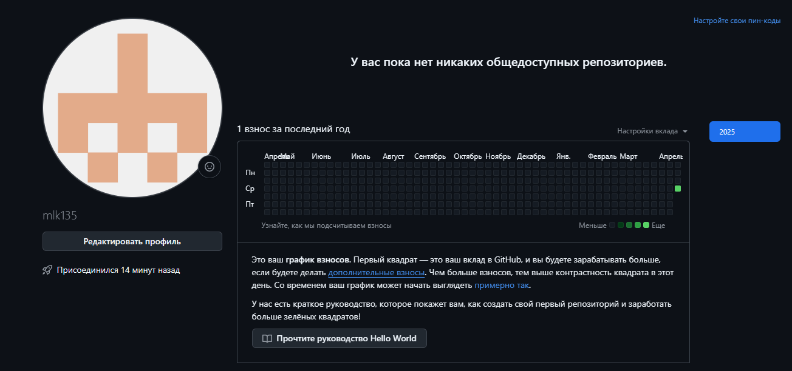/  
студент №2

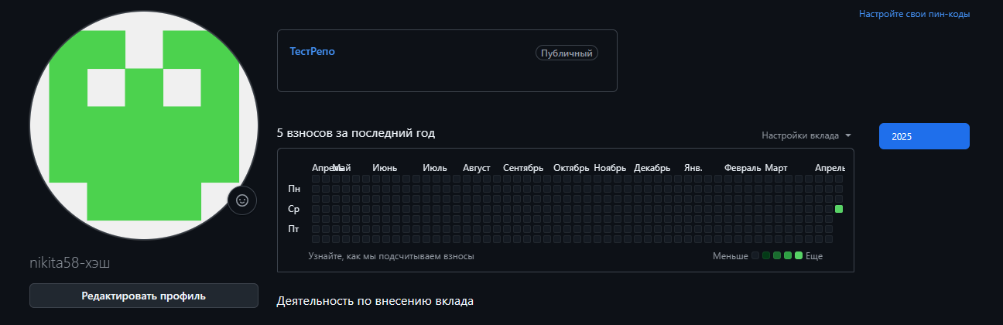

2) Распределение ролей на проекте

Никита Безруков – студент №1

Никита Мурзин – студент №2

3) Создание совместного репозитория (выполняет студент №1)

Создал в своей учетной записи новый публичный репозиторий FinalWork. Добавил к этому репозиторию студента №2

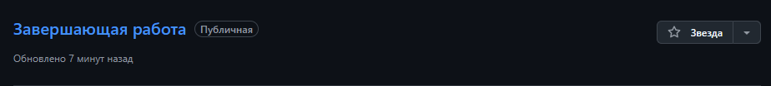



4) Выполнение задания

Этап 1 (подготовительный). Выполнил студент №1:

- создал локальный репозиторий и инициализировал его;   
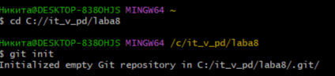

- связал созданный репозиторий с удаленным (FinalWork);  


- убедился в том, что привязка прошла успешно, выполнив соответствующую команду;  
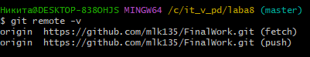

- извлек и загрузил в локальный репозиторий содержимое из удаленного репозитория;  


- создал в своем локальном репозитории новый файл .docx, содержащий отчет по данной лабораторной работе;  
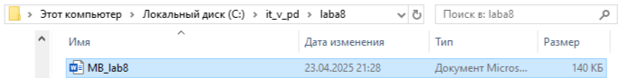

- зафиксировал изменения, выполнив соответствующие команды;

- добавил в локальный репозиторий файлы проекта по дисциплине «Программирование» за первый семестр (порядковый номер лабораторной, которую нужно взять, соответствует номеру бригады. Например: бригада №3 берет лабораторную работу №3 «Операторы условия»);   
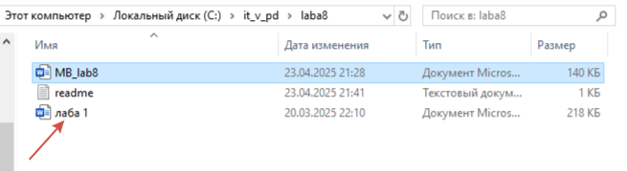

- зафиксировал изменения, выполнив соответствующие команды;   
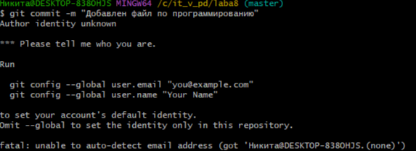

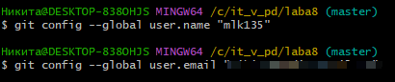

- отправил зафиксированные изменения в удаленный репозиторий в главную ветку. В результате описанных действий совместный репозиторий на GitHub должен содержать файл отчета (.docx) и файлы проекта.  
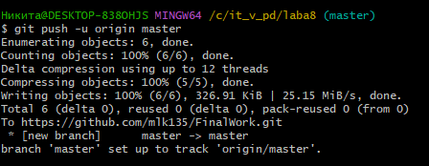

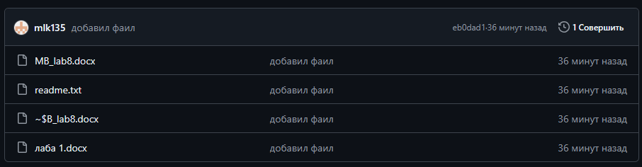

Этап 2 (основной). Для студента №1:

- создайте в своем локальном репозитории новую ветку   


- выполните индивидуальное задание:

• в коде проекта измените имена переменной (например: была переменная int a, стала int a1);  
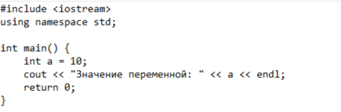   
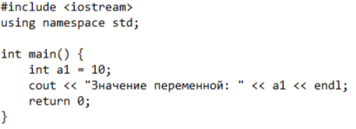

• зафиксируйте изменения, выполнив соответствующие команды;   
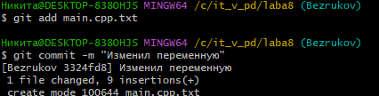

• создайте в своей ветке файл 1.docx, в котором опишите ваши действия, добавив соответствующие скрины, в том числе скрины из консоли git.   
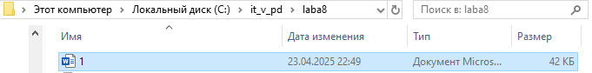

• зафиксируйте добавление файла;   
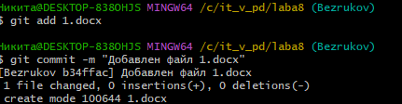

- отправьте зафиксированные изменения в удаленный репозиторий в вашу ветку 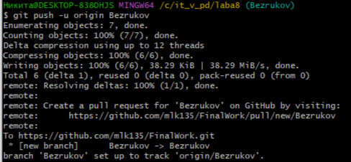

- после того как ваши изменения будут просмотрены координатором проекта (студентом №1), выполняется слияние с веткой master.   
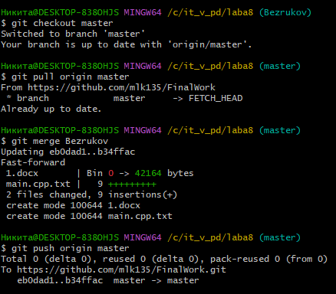

Для студента №2:

- зайдите на свою почту, которую указывали при регистрации профиля на GitHub, и подтвердите свое участие в совместной работе;

- создайте свой локальный репозиторий, склонировав себе общий репозиторий FinalWork;  
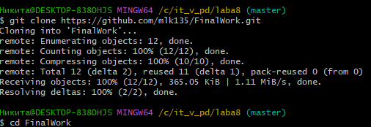

- создайте новую ветку в локальном репозитории (имя ветки должно содержать вашу фамилию, например «Petrov») и перейдите в эту ветку;



- выполните индивидуальное задание:

студент №2:

- измените объявление всех используемых переменных так, чтобы каждая переменная объявлялась с новой строки;

до:

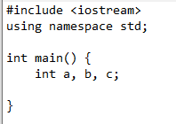

после:

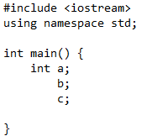

- добавьте хотя бы один комментарий, поясняющий назначение переменных.

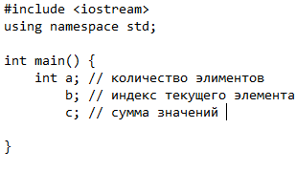  
создал коммит:

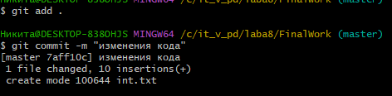

Этап 3 (заключительный).

Выполняет студент №1:

- получите все добавленные изменения в свой локальный репозиторий;   
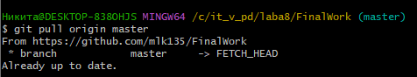

- оформите отчет (добавьте в него описание ваших действий и действий студентов вашей бригады, используя информацию из их файлов);

- зафиксируйте изменения;

- добавьте ссылку на ваш совместный репозиторий в конце отчета;

- зафиксируйте изменения;

- отправьте зафиксированные изменения в удаленный репозиторий в главную ветку.